ИЗМЕРЕНИЕ СКОРОСТИ РАСПРОСТРАНЕНИЯ И КОЭФФИЦИЕНТА
ЗАТУХАНИЯ УЗ КОЛЕБАНИЙ ПРИ НАЛИЧИИ ПОМЕХИ

Кондратьев А.И., Король А.А.
Хабаровск, Россия

Применение емкостных преобразователей при измерении скорости (С) и коэффициента затухания ультразвуковых колебаний (α) резонансным методом позволяет существенно упростить методики и повысить точность определения этих параметров. Однако, в силу относительно низкой эффективности преобразователей (ЕП) на частотах выше 20÷30 МГц и при затухании за один проход более 5 дБ, возможно сложение полезного сигнала с помехой. При этом для плоскопараллельного образца сигнал на выходе приемного ЕП можно представить в виде [1]
$\begin{aligned}U(ψ)=\left|A(t)\text{exp}\left(jθ(t)\right)+\frac{\text{By}\text{exp}\left(jψ\right)}{1−y^{2}\text{exp}\left(2jψ\right)}\right|=\left\{A^{2}+\right. \\ {\left.\frac{{\left(\text{By}\right)}^{2}}{1+y^{4}−2y^{2}\text{cos}2ψ}+\frac{2A(t)\text{yB}[\text{cos}\left(ψ−θ(t)\right) −y^{2}\text{cos}\left(ψ+θ(t)\right)]}{1+y^{4}−2y^{2}\text{cos}2ψ}\right\}}^{12},\end{aligned}$ (1)
$U\left(ψ\right)=\frac{\text{By}}{\sqrt{1+y^{4}−2y^{2}\text{cos}2ψ}}$ (2)
где А(t) и θ(t) – амплитуда и фаза помехи соответственно; B – параметр, учитывающий амплитуду УЗ волны на входе в образец и коэффициент усиления приемного тракта; y = exp(-αd), d - толщина образца; ψ = kd, k = 2πf/C, f – частота УЗ колебаний.
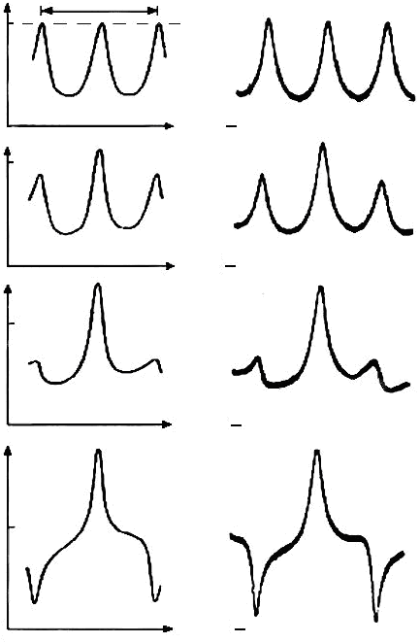
При А = 0 выражение (1) переходит в традиционное соотношение (2), описывающее акустические спектральные линии (АСЛ) плоскопараллельного образца [2].
U, отн. ед.
2π
1

0
а
0
0
0
0
б
в
г
ψ
1

0
1

0
1

0
Рис. 1. Картина акустических спектральных линий при различных значениях параметра А/В: a - А/В = 0; б - А/В = 0,22; в - А/В = 0,7; г - А/В = 1,6; Слева - расчет, справа эксперимент.
На рис. 1 показаны формы спектральных линий при различных значениях параметра А/В (dA/dt = 0) при y =0,76, θ = -11⁰, рассчитанные с помощью выражения (1) и измеренные на образце из стали 12Х18Н10Т толщиной 0,03 м при f ≈ 12,5 МГц (α = 77,6 дБ/м).
На рисунке видно, что АСЛ с увеличением параметра А/В подтверждены сильным искажениям (согласие с экспериментом достаточно хорошее). Причем при /θ/ ≤ π/2 это нечетные линии, а при π/2 < θ < 3π/2 – четные. Номер линии n определяется соотношением n = f_{n} /Δf, а ψ_{n} = πf_{n} /Δf ,где f_{n} - частота УЗ колебаний, соответствующая максимуму n – ой АСЛ и Δf - интервал частот между соседними спектральными линиями. При А ≠ 0 методика измерения скорости не изменяется, необходимо лишь выбрать участки АСЛ, удобные для измерений (причем для повышения точности можно применить и метод «свертки» сигнала). Такими участками обычно выбираются участки, для которых имеется ярко выраженная особая точка, например максимум или минимум.
Далее мы полагаем, что скорость изменения амплитуды и фазы помехи существенно меньше частоты УЗ колебаний (${\left(A\left(t\right)\right)}^{−1}\text{dA}\left(t\right)/\text{dt}\text{<<}f, {\left(θ\left(t\right)\right)}^{−1}dθ\left(t\right)/\text{dt}\text{<<}f$).
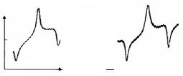
На рис. 2 показана форма АСЛ при линейной зависимости амплитуды помехи от времени для того же образца (вид помехи инициировали искусственно и фаза помехи постоянна). Экспериментальное значение параметра ${\left(A\left(t\right)\right)}^{−1}\text{dA}\left(t\right)/\text{dt}$ составило 0,2 с⁻¹ и расчетное – 0,18 с⁻¹.
Рис.2 Форма АСЛ. а – расчет;
б - эксперимент
ψ
0
0
а
б
Рассмотрим следующие варианты поиска решения поставленной задачи.
1. By > 2A, ΔF < 0,1Δf (ΔF - ширина АСЛ на заданном уровне) (рис. 1, б, в). В этом случае методика измерения и расчетные соотношения для С и α не изменяются. При этом выбираются АСЛ, для которых третий член в выражении (1) имеет знак “+”.
2. By > 2A, ΔF ≥ 0,1Δf расчетные соотношения для α и погрешности измерения Δα можно представить в виде (для скорости расчетные соотношения не меняются)
$\begin{aligned}\left\{α=\frac{\text{10}}{d}\text{lg}\left[\frac{U_{n}+U_{n+1}+\sqrt{{\left(U_{n+12}+U_{n−12}\right)}^{2}−{\left(U_{n}+U_{n+1}\right)}^{2}}}{U_{n}+U_{n+1}−\sqrt{{\left(U_{n+12}+U_{n−12}\right)}^{2}−{\left(U_{n}+U_{n+1}\right)}^{2}}}\right]; | \right.\end{aligned}$ (3)
где $U_{n+12}, U_{n−12}$ - минимумы функции U(ψ) справа и слева от спектральной линии .
При А = 0 выражение (2) переходит в исходное соотношение $α=\frac{\text{10}}{d}\text{lg}\left(\left(U_{n}+U_{n±12}\right)/\left(U_{n}−U_{n±12}\right)\right)$.
3. By < 2A, в этом случае спектральные линии с номерами 2m+1 при /θ/ ≤ π/2 или 2m при π/2 < θ < 3π/2 трансформируются в соответствии с рис. 1, г. Для определения α в этом случае можно предположить следующие алгоритмы.
Метод 1. Сравнении экспериментальной зависимости сигнала U_{Э}(ψ) с расчетной U(ψ). Значения параметров А₀, В₀, ϕ₀, y₀ подбираются, таким образом, чтобы функция S(А,В,ψ,y)=$\sum_{i}{{\left[U_{Э}\left(ψ_{i}\right)−U\left(A,B,ψ_{i,}y\right)\right]}^{2}}$ принимала минимальное значение при А = А₀, В = В₀, θ = θ₀, y = y₀ (реализация метода наименьших квадратов). После этого коэффициент затухания α и погрешность Δα рассчитываются по формулам
$α=−\frac{\text{20}}{d}\text{lg}y_{0}, Δα=\frac{\text{20}}{{\text{dy}}_{0}\text{ln}\text{10}}\frac{ΔU}{B_{0}},$ (4)
где ΔU - погрешность измерения сигнала.
Метод 1 позволяет определять α при y≥ 0,05 и A < 10yB при погрешности менее 10%.
Метод 2 основан на выделении из спектра сигнала кратных гармоник.
Представим функцию |U(ψ)|² в виде ряда Фурье:
${\left|U(ψ)\right|}^{2}=\frac{c_{0}}{2}+\sum_{j=1}^{∞}{c_{j}\text{cos}(j ψ−θ_{j})}$ (5)
С учетом выражения (1) для c_{j} и θ_{j} получаем
$$\begin{aligned}\frac{c_{0}}{2}=А^{2}+\frac{{\left(\text{yB}\right)}^{2}}{1−y^{4}}; c_{1}=\frac{2\text{ABy}}{1+y^{2}}{\left[\left( 1+y^{4}−2y^{2}\text{cos}2ψ\right)\left( 1+y^{4}−2y^{2}\text{cos}2γ\right)\right]}^{12}, \text{tg} θ_{1}=\text{tg}θ; \\ c_{2}=\frac{2{\left(\text{yB}\right)}^{2}}{1−y^{4}}, \text{tg} θ_{2}=0; c_{3}=\frac{2{\text{ABy}}^{3}}{1+y^{2}}{\left[\left( 1+y^{4}−2y^{2}\text{cos}2ψ\right)\left( 1+y^{4}−2y^{2}\text{cos}2γ\right)\right]}^{12} , \text{tg} θ_{3}=\text{tg} θ; \\ c_{4}=\frac{2(y^{2}B)^{2}}{1−y^{4}}, \text{tg}θ_{4}=0; \text{tg} γ=\frac{1+y^{2}}{1−y^{2}}\text{tg} θ; \frac{c_{3}}{c_{1}}=\frac{c_{4}}{c_{2}}=y^{2}; α=−\frac{\text{10}}{d}\text{lg}\frac{c_{3}}{c_{1}}=−\frac{\text{10}}{d}\text{lg}\frac{c_{4}}{c_{2}}\end{aligned}$$
Метод 2 позволяет определять α так же при y≥ 0,05, однако его погрешность несколько выше, чем погрешность метода 1.
На рис. 3 приведены результаты измерений С и α методами 1 и 2 для различных образцов. Во всех экспериментах проводились серии из 11 наблюдений.
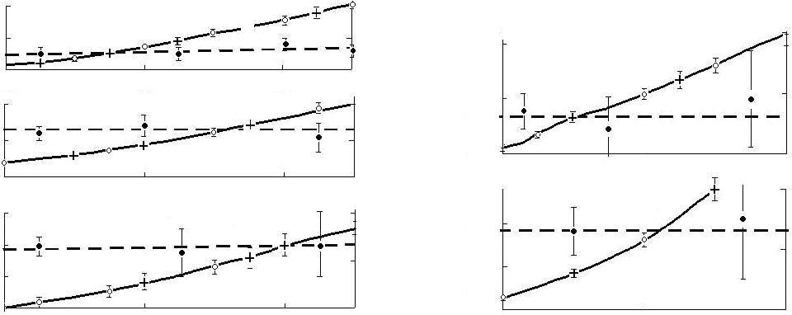
60 80 100
α, дБ/м
α, дБ/м
С, м/с
С, м/с
60 80 100
60 80 100 f, МГц
9
4
200
100
900

500
5975
5970

5665
5660
6410
6400
1000

500

1500

500
60 80 f, МГц
60 80 100
5930

5660
5770
5760
а
б
в
г
д
Рис. 3. Зависимость параметров α и C от частоты: а – кварц; б – стекло марки К8; в – Д16Т; г – 40Х13; д – Х18Н10Т; + – метод 1; Ο – метод 2; – α ; – C.

При измерении скорости распространения было отмечено (пунктирные линии на рис. 3), что с уменьшением параметра y погрешность определения C возрастает за счет увеличения погрешности S_{f} измерения интервала частот между спектральными линиями. Для ее уменьшения необходимо повышать чувствительность ΔU/U и увеличивать число измерений.
Приведенные результаты показывают, что использование предложенных методик позволяет существенно снизить влияние помех на результаты измерений коэффициента затухания резонансным методом. При этом могут быть расширены диапазоны исследуемых частот и коэффициентов затухания, кроме того, следует отметить, что современная измерительная техника в сочетании с ПЭВМ позволяет достаточно просто реализовать все рассмотренные алгоритмы.

Литература

1. А.И. Кондратьев. Реализация резонансного метода измерения скорости и затухания ультразвуковых колебаний при наличии помехи Акустический журнал. 1992, т. 38, № 3, С. 552-556.
2. А.И. Кондратьев. Прецизионные методы измерения акустических величин твердых сред. Ч.2. Хабаровск: Изд-во ДВГУПС. 2006, 156 с.

